Лабораторная работа № 5

Построение простых SQL запросов

Цель работы: Получить практические навыки построения баз данных с помощью диалекта DDL языка SQL.

Задача 1. Разобраться со схемой базы данных информационной системы организации учебного процесса, которая представлена на следующем рисунке.

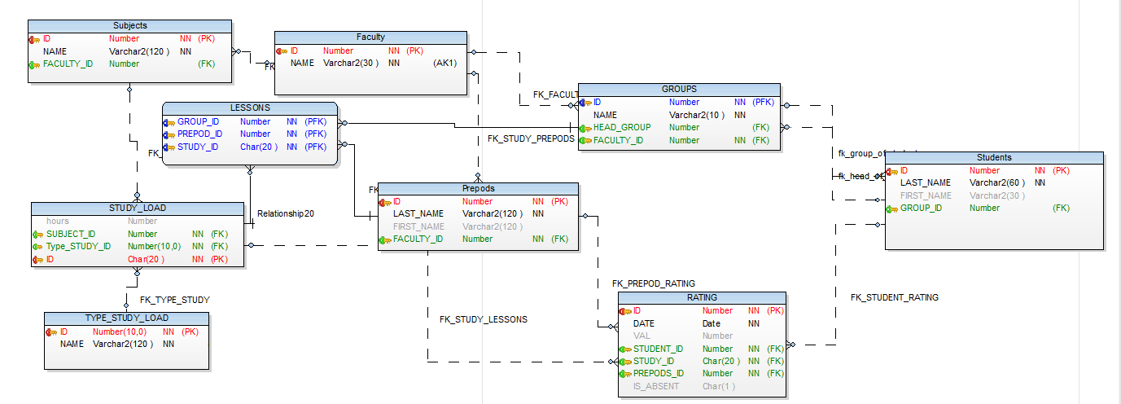
Общие сведения. Схема отображает структуру базы данных информационной системы для организации учебного процесса.
Таблица «Faculty» Справочник факультетов.
Таблица «GROUPS» Справочник групп.
Таблица «LESSONS» справочник занятий, объединяющий преподавателя, предмет и вид учебной нагрузки
Таблица «TYPE_STUDY_LOAD»справочник типов учебной нагрузки (лекции, практические занятия, семинары и др.). и т.д. Сгенериррованный отчет см. Приложение

Задача. Написать запросы позволяющие получить следующую информацию

  - Построить запрос, формирующий вывод всех данных обо всех преподавателях.
  - Построить запрос, формирующий вывод фамилии и имени студентов, обучающихся в первой группе отсортированные в алфавитном порядке по фамилии,
  - Вывести данные о студентах, фамилии которых начинаются на букву О

******* 2 многотабличные запросы *******
  - Вывести все оценки, которые поставил преподаватель Проволоцкий В.Е. в октябре 2020 года.
  - Вывести всех студентах которые отсутствовали на лекциях.
  - Вывести информацию о полученной оценке с указанием наименования факультета, группы фио студента и преподавателя оценки и даты выставления
  - Вывести информацию о занятиях во время которых оценки выставлялись не основными(включенными в план ) преподавателями
  - Вывести отсортированный по фамилиям (прямом в порядке) список преподавателей и номера групп, в которых они ставили оценки.
  - Вывести отсортированный по фамилиям (прямом в порядке) список всех преподавателей и номера групп, в которых они ставили оценки.
  - Вывести коды и названия факультетов в которых нет групп

